KIM NGỌC BẢO TỶ (金玉寶璽), loại ấn của nhà vua dùng trong các việc quốc gia trọng đại, ấn được làm bằng ngọc gọi là Ngọc tỷ玉璽, ấn được đúc bằng vàng, bằng bạc, bạc mạ vàng gọi là Kim bảo tỷ金寶璽. KNBT là bảo vật của quốc gia tượng trưng cho Đế quyền.
KNBT thường làm hình rồng với những kiểu dáng khác nhau: Rồng cuốn, rồng ngồi, rồng bay. Có ấn lại làm hai con rồng cuốn nhau, đấu lưng vào nhau. Số ít làm theo hình kỳ lân. Chất liệu tạo ấn thường là ngọc, vàng, bạc, ngà voi. Tuổi của vàng đúc mỗi loại ấn cũng được quy định rõ ràng. Tỷ của Hoàng đế bao giờ cũng được làm bằng ngọc, có loại là ngọc thường, có loại là ngọc tốt, thường là hai loại ngọc xanh và ngọc trắng. Loại Ngọc tỷ chủ yếu được làm từ thời Nguyễn Sơ, vì chất liệu quý hiếm nên số Ngọc tỷ ít hơn nhiều so với Kim Bảo Tỷ.
Tỷ ban đầu là loại tỷ tiết dùng trong việc xuất nhập, ra vào trong hoạt động thương mại của nhà nước, được ghi trong sách Chu lễ. Sau tỷ dùng để chỉ ấn của thiên tử và chư hầu. Đến đời Tần đời Hán thì định chế tỉ đều làm ngọc khắc núm rồng núm hổ, chuyên dụng cho Hoàng đế gồm sáu loại gọi là lục tỷ. Chế độ lục tỷ truyền qua các đời, Võ Hậu nhà Đường đổi tỷ thành bảo, đời Trung Tông lại đổi thành tỷ. Niên hiệu Khai nguyên lại đổi thành bảo. Các đời sau đều dựa theo đó là gọi là tỷ hay bảo, đều chỉ chung cho ấn chương của Hoàng đế.
Các triều Ngô – Đinh - Tiền Lê - Lý có khả năng đã có dùng bảo tỷ, nhưng hiện vật không còn. Năm 1257, sử liệu có ghi chép việc nhà Trần đã dùng bảo tỷ trong việc hành chính nhà nước. Năm 1409, bảo tỷ nhà Trần cùng Thái bảo Trần Hy Cát bị Trương Phụ bắt giữ. Tháng 9 năm 1434, khi Lê Thái Tông lên ngôi, đã tấu cáo việc đúc 6 quả ấn với trời đất cũng như Thái miếu, gồm “Thuận thiên thừa vận chi bảo”, “Đại thiên hành hóa chi bảo”, “Sắc mệnh chi bảo”, “Chế cáo chi bảo”, “Ngự tiền chi bảo”, “Ngự tiền tiểu bảo” [1, tr. 321]. Các bảo tỷ này đều đúc bằng vàng bạc. "Thuận thiên thừa vận chi bảo" chỉ dùng khi nào truyền ngôi. "Đại thiên hành hóa chi bảo" dùng cho việc chinh phạt. “Chế cáo chi bảo” dùng khi ban chế - chiếu. "Sắc mệnh chi bảo" thì dùng trong sắc dụ và hiệu lệnh thưởng phạt và các việc lớn. “Ngự tiền chi bảo” dùng trong các việc trướng bạ và tịch bạ. "Ngự tiền tiểu bảo" thì dùng khi có việc cơ mật. Triều Lê sơ dùng sáu loại bảo tỷ phỏng theo mô hình của điển chế nhà Minh, nhưng không mô phỏng rập khuôn mà có cải biến. Triều Mạc tiếp tục sử dụng các bảo tỷ từ Lê sơ, thể hiện qua các sắc phong niên đại 1527, 1540, 1574 [2, tr. 136].
Thời Lê Trung hưng có chế độ lưỡng đầu chế “vua Lê - chúa Trịnh”, nhà nước dùng song song hai bộ bảo tỷ, nhưng quyền lực chủ yếu nằm trong tay chính phủ họ Trịnh. Các hệ thống sắc phong nhiều đời đều dùng “Sắc mệnh chi bảo” để ban phong cho thần và bề tôi. Còn nhà Chúa sử dụng các ấn tỉ để điều hành hành đất nước, như Bình An Vương tỉ (1599) của Trịnh Tùng, Thanh Đô Vương tỷ (3) của chúa Trịnh Tráng, Định Nam Vương tỷ (1674) của chúa Trịnh Căn, Uy Nam Vương tỷ (1730) của chúa Trịnh Giang, Thượng sư Minh Vương tỷ (1765) của chúa Trịnh Doanh, Tĩnh Đô Vương tỷ (1768) của Trịnh Sâm, Sư thượng Thượng phụ Duệ đoán Văn công Võ đức Tĩnh Vương tỷ (1775) của Trịnh Sâm, Đoan Nam Vương tỷ (1784) của Trịnh Khải. Trong khi đó ở Đàng Trong, các chúa Nguyễn cũng có dùng hệ thống ấn chương riêng, đặc biệt là Đại Việt Quốc Nguyễn chúa vĩnh trấn chi bảo (1709) của Minh vương Nguyễn Phúc Chu, được dùng làm ấn truyền quốc cho đến tận triều Nguyễn [3, tr. 17-18]. Ngoài ra, các văn bản trát phó dùng để phong cấp cho thần nhân thì được dùng các ấn chuyên biệt. Thời Tây Sơn mỗi khi lên ngôi, cải nguyên, thường dùng các bảo tỷ đóng trên các văn bản chiếu, chỉ, dụ, chế cáo, sắc phong. Quảng vận chi bảo dùng trong chiếu dụ. Sắc mệnh chi bảo và Tiên nhu chi bảo dùng trên sắc phong. Triều đường chi ấn đóng trên tờ truyền. Trong đó, Quảng vận chi bảo có niên đại 1776. [2, tr. 217].
Trong suốt 143 năm tồn tại với 13 đời vua, triều Nguyễn đã cho chế tác và đưa vào sử dụng hơn 100 Bảo Tỷ bằng vàng và bằng ngọc chưa kể số ấn tín quý riêng được tấn phong của các vương công cùng các Tư chương hay Nhàn chương. Việc 2 quả ấn vàng được đúc đời Quốc chúa Nguyễn Phúc Chu mà các vua Nguyễn đã lưu dụng làm Bảo Tỷ truyền quốc đã góp phần nâng giá trị của KNBT triều Nguyễn lên một tầm cao. Ngay từ khi lên ngôi Vương ở Sài Gòn năm 1780, Nguyễn Phúc Ánh đã sử dụng Kim Bảo Đại Việt quốc Nguyễn chúa vĩnh trấn chi bảo làm biểu tượng khai quốc truyền ngôi. Bảo Tỷ có số lượng nhiều và mang ý nghĩa quốc gia trọng đại chủ yếu ở hai đời vua Gia Long và Minh Mệnh. Khi lên ngôi Hoàng đế năm 1802, Gia Long đã ra sắc lệnh lấy vàng đúc các Kim Bảo. Sang đời Minh Mệnh (1820 - 1840) với công cuộc cải cách hành chính quy mô và đồng bộ, xây dựng đất nước thành một quốc gia hùng cường, nhà vua cũng cho chế tác hàng chục KNBT. Việc xây dựng thiết chế chính trị - hệ thống hành chính Việt Nam giai đoạn đầu triều Nguyễn của hai đời vua Gia Long và Minh Mệnh mà biểu tượng là các KNBT như một tiêu chí chuẩn mực bất biến để các vua kế vị noi theo và thực thi. Đến thời kỳ Pháp xâm lược nước ta, kể từ đời vua Đồng Khánh trở đi, thể chế quân chủ Việt Nam không còn duy trì như trước nữa. KNBT cũng ít được sử dụng hơn. Tuy nhiên, các vua Nguyễn vẫn làm thêm một số Bảo Tỷ mới, song không còn mang ý nghĩa quốc gia trọng đại nữa.
Hiện nay, Bảo tàng Lịch sử Việt Nam còn lưu giữ được 85 Bảo Tỷ các loại, đặc biệt có hai Kim Bảo được đúc vào đời Quốc chúa Nguyễn Phúc Chu, năm Vĩnh Thịnh thứ 5 đời vua Lê Dụ Tông (1709). Những Bảo Tỷ này nằm trong số Bảo vật triều Nguyễn được tiếp quản từ năm 1945.

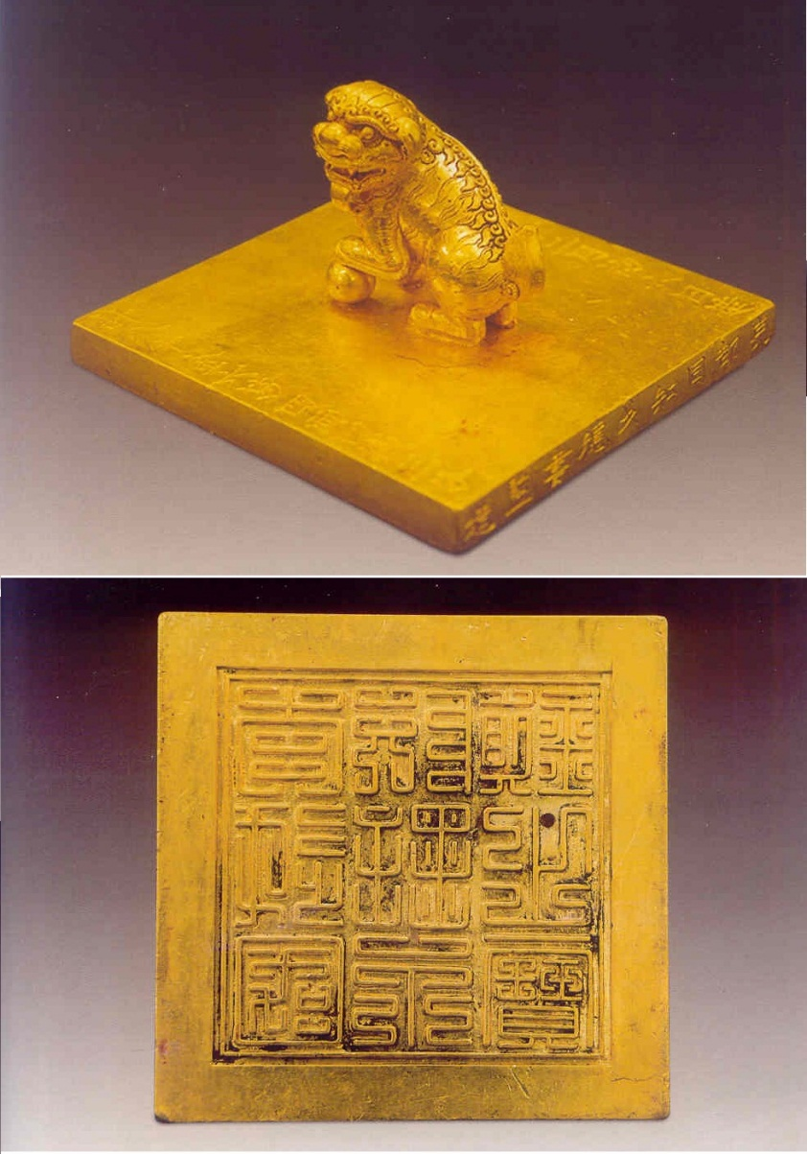
Đại Việt quốc Nguyễn chúa vĩnh trấn chi bảo, đúc năm 1709.
Nguồn: Bảo tàng Lịch sử Quốc gia.
NGUYỄN CÔNG VIỆT
Tài liệu tham khảo
1. Ngô Sĩ Liên, Phạm Công Trứ, Lê Hy, 1675. 《大越史記全書》 Đại Việt sử ký toàn thư. Để bản底本: 内閣官板Nội các quan bản - Chính Hòa năm thứ 18 (1698). 陳太宗紀卷五: tr. 23a-23b.
2. Hoàng Văn Lâu (dịch và chú thích), Hà Văn Tấn (hiệu đính), Nxb Khoa học xã hội, Hà Nội, 1998.
3. Nguyễn Công Việt, Ấn chương Việt Nam từ thế kỷ XV đến cuối thế kỷ XIX, Nxb Khoa học xã hội, Hà Nội, 2005.
4. Nguyễn Đình Chiến, Phạm Quốc Quân, Nguyễn Công Việt, Kim ngọc bảo tỷ của Hoàng đế và Vương hậu triều Nguyễn Việt Nam, Bảo tàng Lịch sử Việt Nam xuất bản, Hà Nội, 2009.
5. Trần Trọng Dương, “Nghiên cứu lịch sử, chức năng “sắc mệnh chi bảo” từ độ tụ của sử liệu”, Nghiên cứu và Phát triển, số 1 (135), tr. 90-112, 2017.
6. Trung tâm Lưu trữ Quốc gia I, Ấn chương trên châu bản triều Nguyễn, Nguyễn Thị Thu Hường, Đoàn Thị Thu Thủy, Nguyễn Công Việt biên soạn, Nxb Hà Nội, Hà Nội, 2013.
7. Võ Vinh Quang, “Một loại hình sắc phong thời các Chúa Nguyễn”, Nghiên cứu và Phát triển, số 3 (120), tr. 99-106, 2015.

